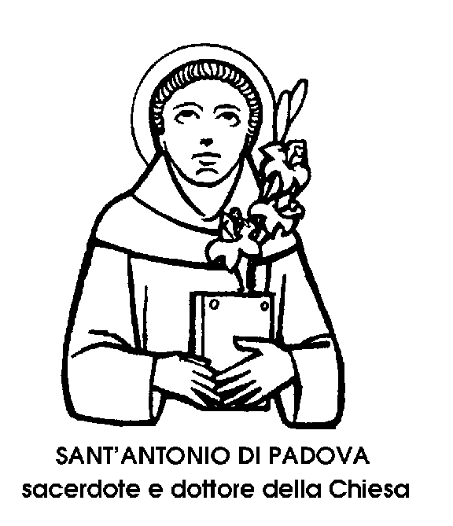
13 giugno

Sant'Antonio da Padova
Confessore del XIII secolo

Non poteva mancare nel nuovo Calendario della Chiesa la memoria solenne, obbligatoria per l'intera Cristianità, di uno dei personaggi più clamorosi nella storia della santità, più universalmente noti e amati, invocati e rappresentati.
Un personaggio veramente internazionale ' anche per le vicende biografiche, perché il Santo di Padova era nato a Lisbona, nel Portogallo, verso il 1195, e prima di indossare il saio francescano era entrato, a quindici anni, nell'Ordine agostiniano, dove studiò profonda mente le Scritture, tanto da essere chiamato, più tardi, « Arca del Testamento ».
Ma il giovane intellettuale fu colpito dalla semplicità e dall'umiltà dei primi francescani, la cui vita gli parve l'attuazione più fedele del Vangelo. Quando, nel 1220, giunsero in Portogallo le reliquie dei cinque francescani martirizzati in Marocco, chiese anch'egli di entrare nell'Ordine dei mendicanti e di andare missionario nel Marocco. Giunto sulla costa africana, si ammalò e venne rimbarcato. Una tempesta gettò la nave sulle coste della Sicilia. Antonio visse qualche tempo in un convento di Messina, nascondendo la sua grande dottrina sotto il saio dell'umiltà. Il suo superiore lo condusse, nel 1221, al capitolo di Assisi, dove poté avvicinare San Francesco, che lo rapì con la sua soprannaturale e geniale condotta di « giullare di Dio ». Destinato alla provincia emiliana, Antonio nascose la sua dottrina e la sua cultura tra le pentole, in un eremo presso Forlì. Un giorno a Fork ci fu bisogno d'un oratore sacro, per la cerimonia d'una ordinazione sacerdotale. Non trovandosi di meglio, venne chiamato Antonio, che fece stupire tutti. Venne tolto di tra le pentole e la sua fiaccola fu posta sopra il moggio: gli fu imposto cioè di predicare. La sua preparazione dottrinale appariva così solida e profonda, che San Francesco lo chiamava confidenzialmente « il mio Vescovo ».
Predicava a Rimini, ma la popolazione della città, quasi completamente eretica, disertava le sue prediche. Frate Antonio, allora, si recò sulla spiaggia e si mise a predicare ai pesci, che accorsero, addensandosi sulla riva. Fu il primo, ma non fu l'ultimo miracolo, perché la sua straordinaria dottrina fu, d'allora in poi, accompagnata da prodigi strepitosi. Il taumaturgo così sopravanzò il teologo. Perciò fu inviato nelle province più tormentate dagli errori e più avvelenate dall'eresia.
A Verona predicò contro il tiranno della città e in favore dei prigionieri guelfi. Il crudele Ezzelino da Romano fu più volte investito dall'oratoria dell'intrepido difensore dei deboli. Fuor delle mura di Padova, a un chilometro, dalle porte, si trovava un piccolo convento chiamato dell'Arcella. Frate Antonio si fissò lì. Una sera, non potendo rientrare nella sua cella, rimase in città, ospite del conte Zino Camposampiero, che fu testimone di un fatto prodigioso. Vide Frate Antonio che teneramente tratteneva fra le braccia Gesù Bambino. Avrebbe voluto far penitenza nei luoghi dove già San Francesco si era mortificato, alla Verna, alle Carceri d'Assisi. Ma la sua salute non gli permetteva quella vita desiderata. L'idropisia lo tormentava.
Nella Quaresima del 1231, fu colto da un malore nel romitorio di Camposampiero. Sopra un carro, fu trasportato verso Padova, ma giunto all'Arcella, dovette fermarsi lì, nella sua cara celletta. Fissava lo sguardo in alto. 1 compagni gli chiesero che cosa vedesse; rispose: « Vedo il mio Signore ».
Non aveva che trentasei anni, quando spirò il 13 giugno 1231, e sembrava impossibile che in così pochi anni avesse potuto studiare tanto, predicare tanto, operare tanto. Non era passato un anno e già il Papa Gregorio IX lo proclamava Santo. Pio XII, nei nostri tempi, lo ha proclamato Dottore della Chiesa Universale.

Beato Gerardo
Monaco del XII secolo

Il grande riformatore della spiritualità medievale, San Bernardo da Chiaravalle, nella sua conversione dalla vita nobiliare alla vita monastica, portò dietro tutta la propria famiglia, compreso il padre Tescellino e la sorella Ombelina.
Il fratello Gerardo forse stentò di più a dividersi dalla sua spada di valoroso cavaliere, e soltanto dopo essere stato ferito, si decise a indossare la tonaca bianca dei Benedettini Cistercensi di Chiaravalle.
Da uomo d'armi, egli era un illetterato, forse addirittura un analfabeta. « Non ha conosciuto la letteratura - disse di lui il fratello Abate, teologo e poeta - ma egli ha avuto il senso che svela la lettera e lo spirito che la illumina ».
Gerardo fu così, al fianco dei grande fratello, l'uomo di azione e anche d'affari. Bernardo affidò a lui la cura materiale del monastero, l'amministrazione delle cose temporali, l'organizzazione della comunità. Ebbe dal fratello una fiducia illimitata, che del resto Gerardo si meritò sempre, per la sua intelligenza pratica, la sua probità, la sua onestà, il suo buon senso, che lo resero utilissimo e indispensabile. Il più bell'elogio di lui lo tessé lo stesso Bernardo, dicendo: « Non fu grande soltanto nelle grandi circostanze, ma fu nelle piccole che egli si rivelò grande ».
Non aveva ancora cinquant'anni quando spirò, lasciando San Bernardo nel dolore e nella costernazione. L'orazione che Bernardo pronunziò sulla salma di Gerardo è uno dei più commoventi pianti dell'amor fraterno. Il grande Abate di Chiaravalle, non si peritò di farsi veder piangere.
« Figli miei - disse ai suoi monaci - voi sapete quanto sia dolorosa la mia ferita. Voi sapete bene quale compagno m'abbia abbandonato per via ».
E dopo aver fatto l'elogio del fratello di sangue e anche più fratello di anima, continuò singhiozzando: « Se ero malato, mi portava in braccio; se ero sconsolato, mi confortava; se ero pigro e negligente, mi stimolava. Nelle dimenticanze era la mia memoria ».
Sempre più commosso, egli lodava l'uomo « industrioso », che era stato Gerardo; l'amico fedele il consigliere saggio, e concludeva sconsolatamente: « Ad ogni passo io riguardo verso Gerardo, come avevo l'abitudine di fare. Ma egli non è più lì. Chi allontanerà i miei pericoli? Gli occhi di Gerardo erano quelli che illuminavano i miei passi ».
Gerardo era morto nel 1138, Bernardo visse ancora altri sedici anni, fino al 1153, ma ricordò sempre con amoroso rimpianto e con spirituale nostalgia il fratello umile e saggio, prudente e illuminato, che non era stato soltanto il suo braccio, ma anche il suo occhio e il suo cuore.

Santa Alice
Vergine del XIII secolo

Il nome di Alice, dicono i linguisti, è di origine greca, ed ha il significato di « marina ». Non per nulla, infatti, oltre che nome proprio di donna è anche - e questo accostamento non vuol certo essere irriverente - nome comune di certi piccoli pesci di mare, detti, più comunemente, acciughe.
Nella mitologia pagana, si chiamò Alice una delle Ninfe, e precisamente una ninfa marina, un'Ondina. Ma neIl'agiografia cristiana, il nome di Alice si confonde con quello germanico di Adelaide. Una prima Adelaide, o Alice, festeggiata il 5 febbraio, nacque a Gueldre e fu, nel X secolo, Abbadessa del monastero di Willich, in Germania. Un'altra Adelaide o Alice, di cognome Rich, festeggiata il 24 agosto, fu sorella di Sant'Edmondo di Canterbury, e resse, nel XIII secolo, il monastero di Catesby, in Inghilterra.
La Santa di oggi, oltre che Adelaide e Alice, è detta anche Aleida o Alida, ed è forse la più commovente tra le altre figure femminili che abbiam ricordato. La sua santità fu infatti pagata a prezzo di una lunghissima, terribile malattia; una delle malattie più temute e temibili del Medioevo, che condannava tutti coloro che ne erano infetti, prima che alla lenta morte fisica, ad una vera e propria « morte civile ».
Nata presso Bruxelles al volgere del XIII secolo, Adelaide o Alice si mostrò fin da bambina precoce d'intelligenza e di spirito. A sette anni venne accolta nell'abbazia femminile della Cambre, nel Belgio, dove meravigliò le religiose per la sua eccezionale memoria e per la sua vivissima pietà. A nove anni, il vento del miracolo cominciò ad alitare attorno alla figura ancora acerba della giovanissima sposa di Gesù.
Disgraziatamente, altrettanto precocemente la fanciulla velata venne raggiunta dall'inesorabile contagio della lebbra. Se fosse stata ancora nel mondo, sarebbe stata segregata ed evitata con una spietatezza giustificata soltanto dal terrore del paventato morbo. Essendo già segregata in un monastero, Alice venne rigorosamente isolata dal resto della comunità, rinchiusa per sempre in una soffitta.
Fu quello il terreno Purgatorio della monaca lebbrosa, i cui dolori furono consolati da celesti compagnie, e alleviati dalla sua profonda devozione per il Cuore di Gesù, che Sant'Alice teneramente amò, molto prima che la devozione stessa fosse approvata e adottata dalla Chiesa.
Le sue membra si squamavano sotto l'azione della lebbra. Perse la vista, ma anche dei suoi occhi Sant'Alice volle fare offerta a Dio per il bene altrui.
Nel 1249 era ridotta in condizioni così estreme che le venne dato l'olio santo, credendo che la sua morte fosse imminente. Agonizzò invece per un anno intero, completando così, a costo di pene indicibili, il suo Purgatorio in terra.
infatti, quando mori, l'11 giugno del 1250, ci fu qualcuno che affermò di aver visto l'anima di Santa Alice levarsi in alto e penetrare direttamente tra i cori angelici dei Paradiso.

